**附件1**

**第五届四川省“互联网+”学生创新创业大赛**

**学生报名参赛操作手册**

**一、平台操作说明：**

**1、浏览器选择：请选择360浏览器最新版本，并选择极速模式。**

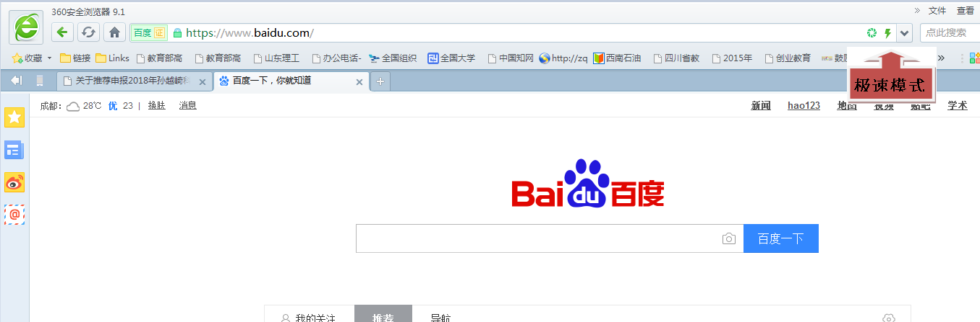

**报名过程中遇到技术问题，请添加“四川互联网+技术服务”QQ群（群号：894516845，二维码如下），进行咨询。**

**二、报名步骤：**

**第步**

* 电脑浏览器访问网站http://schlwj.cdut.edu.cn/，在网站首页的右上角，点击“注册”按钮开始注册。



**第步**

* 填写注册手机号，获取验证码，设置登录密码，完成后点击“下一步”。

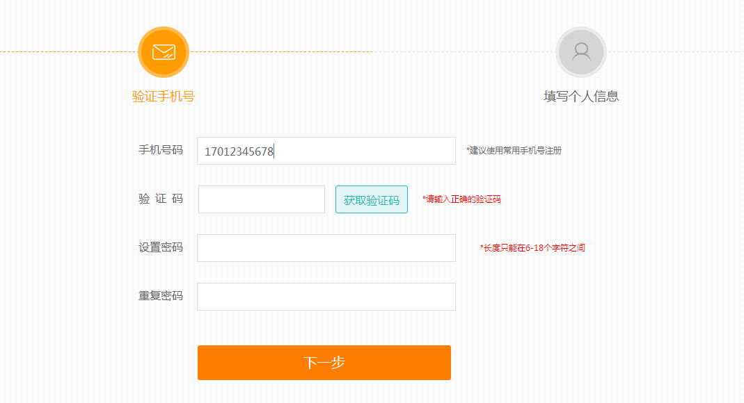

**第步**

* 填写个人信息，包括：姓名、性别、邮箱、学历、学校、学院、专业、学号、入学年份、毕业年份等，填写信息后点击“完成”完成注册。

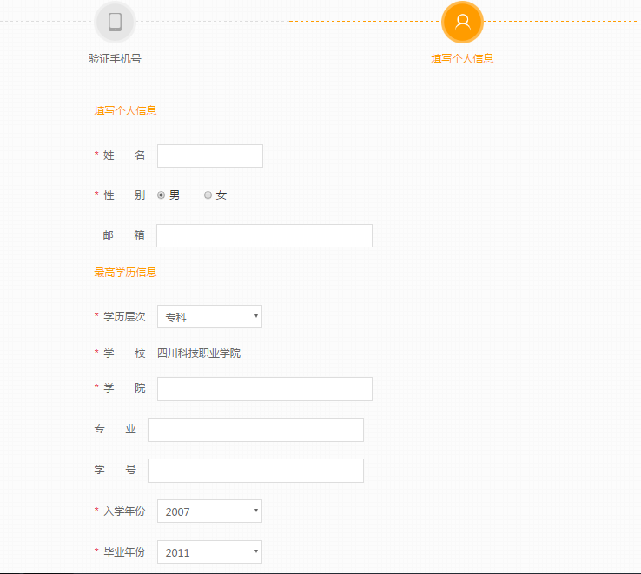

**第步**

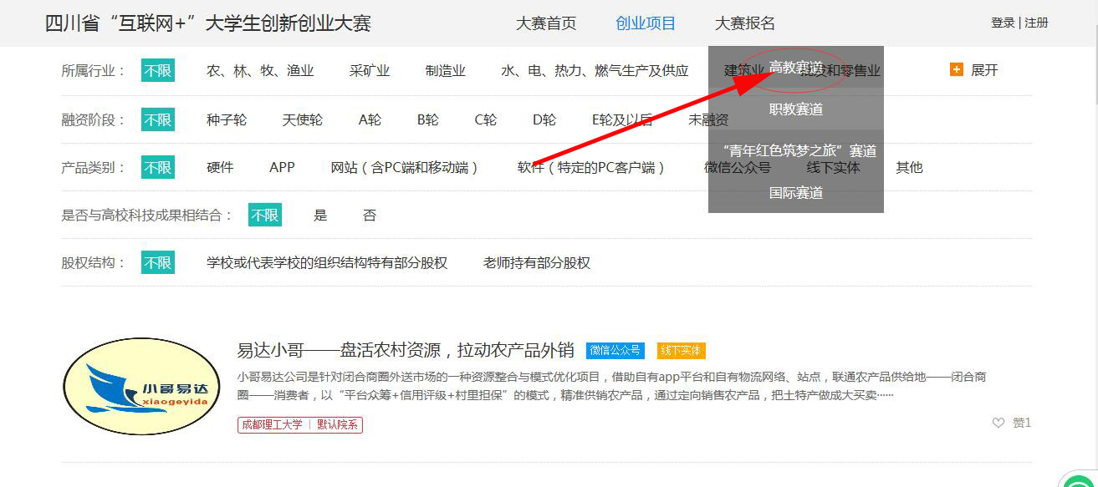

* 点击导航栏展开的赛道名称，选择赛道可报名参赛。注意：此处需等网站管理员开放赛事报名后，方可报名。具体时间详见赛事通知或咨询赛事组织者。

**第步**

* 进入填写项目信息页，填写项目信息，包括：项目名称、封面图、大创网成功报名的截图、所属行业、产品类别、项目是否与高校科技成果相结合、项目股权结构、项目简介、项目阶段、项目计划书、项目视频、隐私设置、参赛组别、参赛类别等。
* 用户填写相关项目信息后，点击“下一步”。

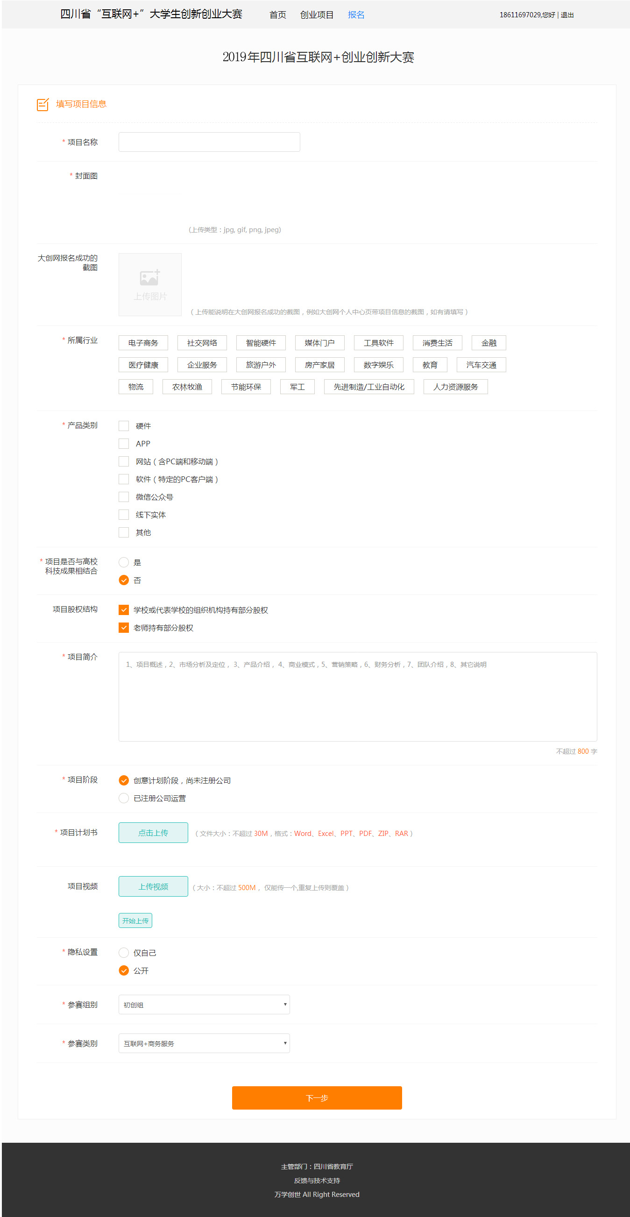

**第步**

* 进入团队信息页，填写团队信息，包括：团队名称、学校、所属学校负责人姓名、所属学校负责人联系方式、团队介绍、团队成员、指导老师、已获专利、已获投资等。

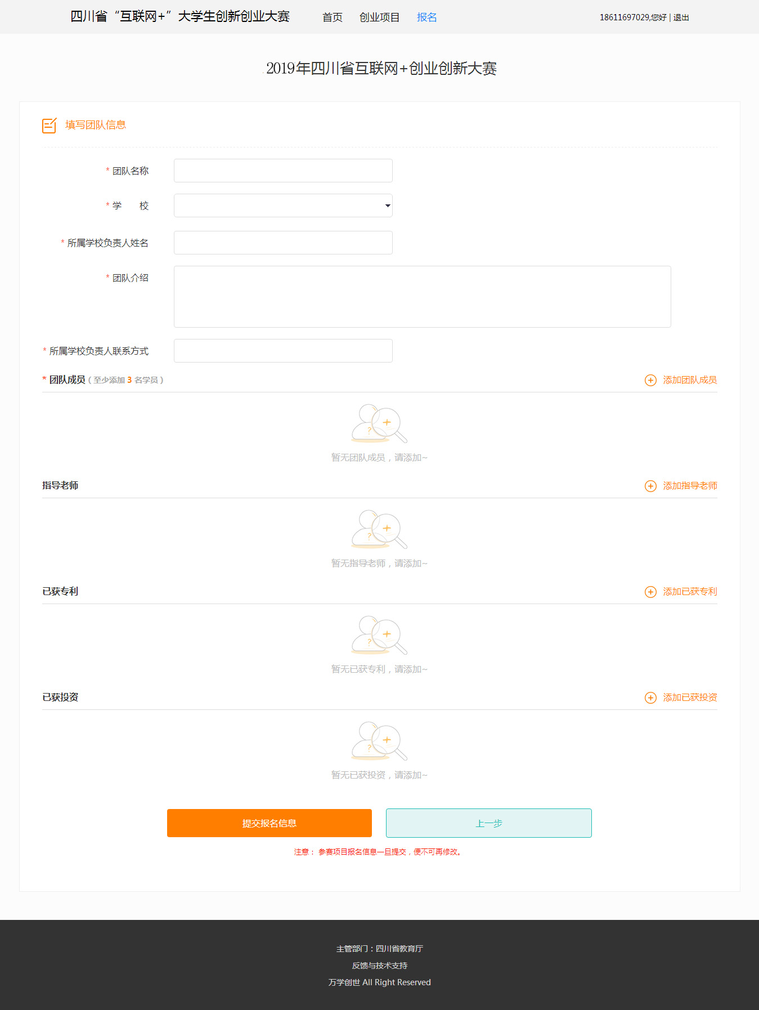

* 点击“提交报名信息”完成项目报名，等待管理员审核。项目审核通过后即参赛成功。注意：参赛项目报名信息一旦提交并审核通过，便不可再修改。

**查看个人项目的审核状态**

* 点击页面顶部导航栏的账户名（手机号码）位置，进入用户中心。可查看个人的参赛项目审核状态。

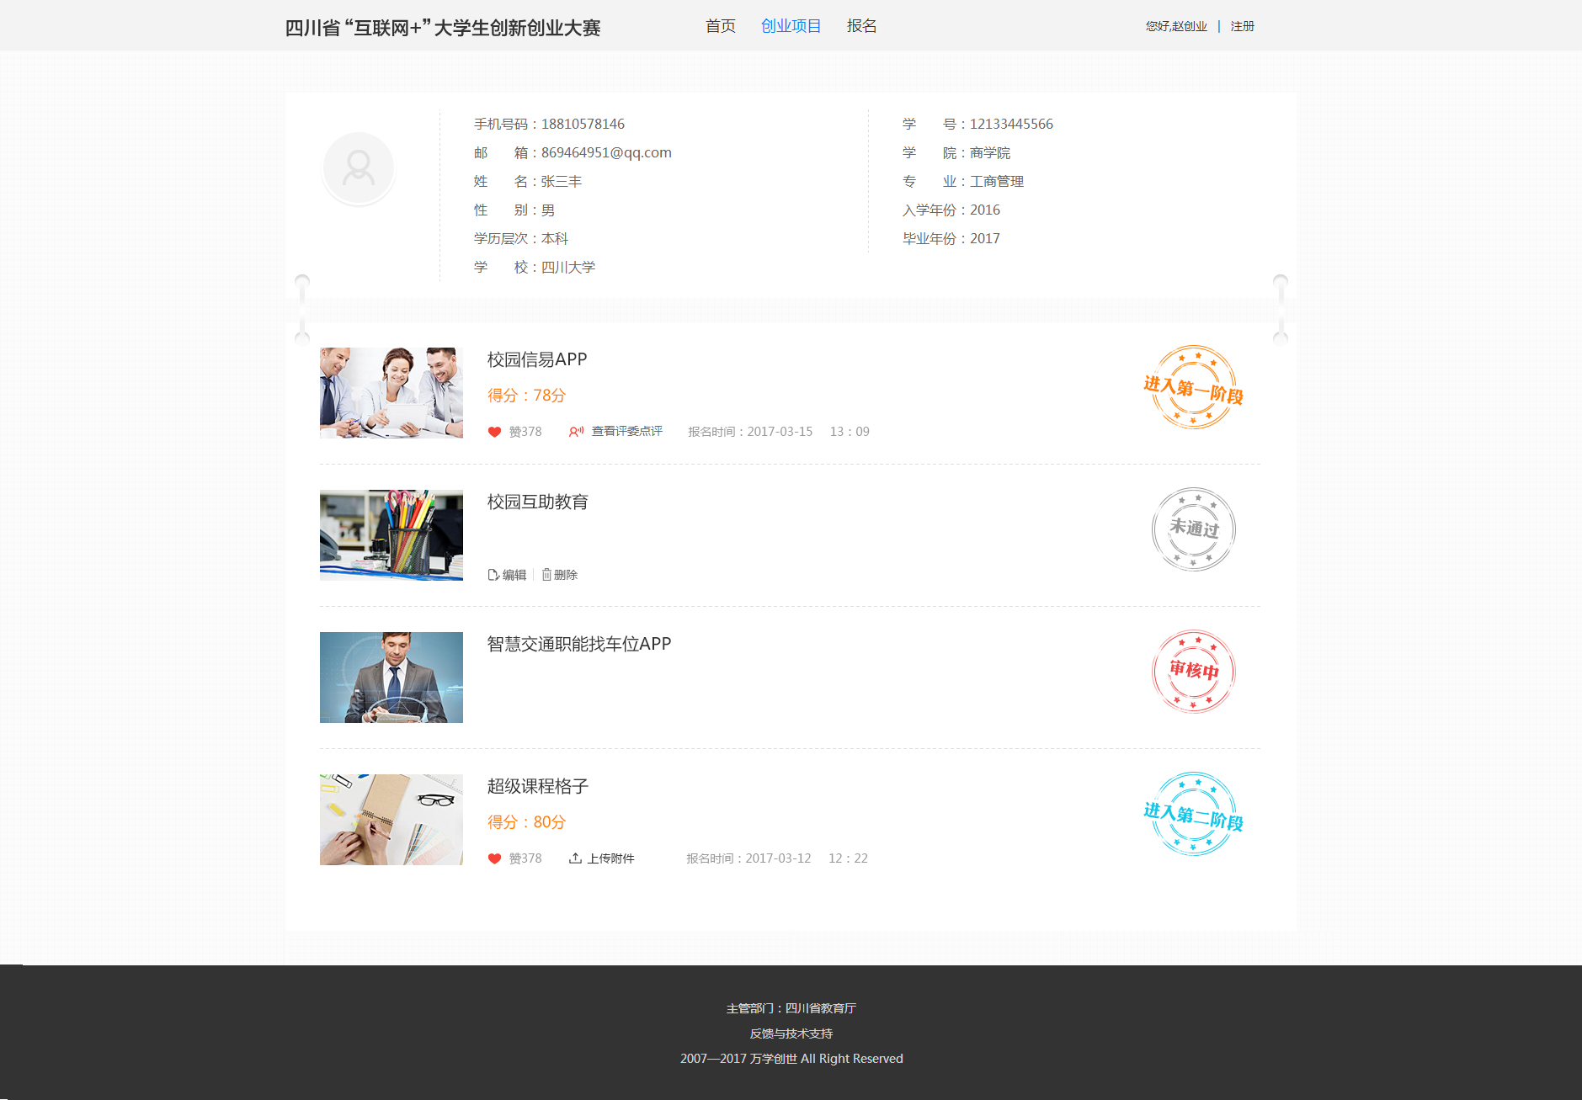

* 个人提交的参赛项目包括四种状态：审核中、未通过、进入第一阶段、进入第二阶段

1. 审核中：提交报名后，项目正在审核；
2. 未通过：学生报名提交的项目未通过管理员审核。学生可删除或点击“编辑”修改项目信息，修改后可重新提交报名；
3. 进入第一阶段：学生报名提交的项目通过管理员审核，进入赛事第一阶段评审。学生可随时查看获得的点赞数。
4. 进入第二阶段：项目通过赛事第一阶段的评审后，获得晋级下一阶段的资格。

**“青年红色筑梦之旅”活动报名**

**第1步**

* 点击“活动报名”进入活动报名项目信息填写页，填写项目相关信息。

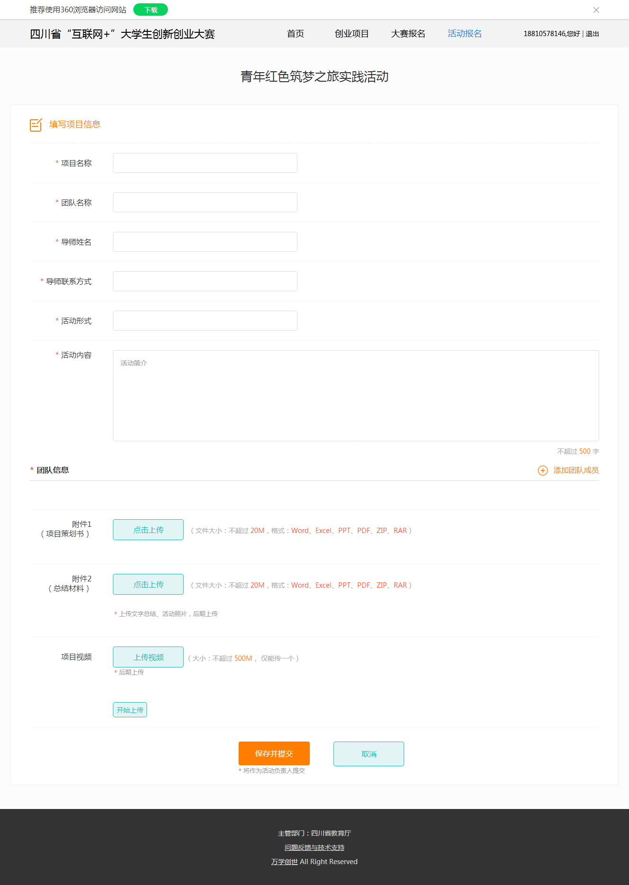

**第2步**

* 点击用户名（手机号）在个人中心查看已提交报名的活动项目，并可对项目信息进行修改或删除重新提交报名。

